redis的缓存机制
Redis是一款内存高速缓存数据库；
数据模型为：key - value，非关系型数据库使用的存储数据的格式；
可持久化：将内存数据在写入之后按照一定格式存储在磁盘文件中，宕机、断电后可以重启redis时读取磁盘中文件恢复缓存数据；
分布式：当前任务被多个节点切分处理，叫做分布式处理一个任务。单个服务器内存，磁盘空间有限，无法处理海量的缓存数据，必须支持分布式的结构；

Redis缓存

数据库缓存：
sql语句时key值，查询结果resultSet是value，当同一个查询语句访问时（select * from t_product），只要曾经查询过，调用缓存直接返回resultSet，节省了数据库读取磁盘数据的时间。

持久层缓存：
减少了连接数据库的时间；减少了resultSet封装成对象的过程。

业务层和控制层的缓存：
减少调用层次。
描述缓存在业务层的逻辑：
查询商品信息
判断当前查询在缓存是否有数据
如果有数据，直接返回，当前请求结束；
如果没有数据，查询持久层数据库数据，获取数据存储再缓存一份，供后续访问使用；

缓存雪崩/缓存击穿
海量请求访问服务器,服务器的性能由缓存支撑,一旦一定范围的缓存数据未命中,请求的数据访问涌入数据库;承受不了压力造成宕机--重启--海量请求并未消失--宕机--重启,系统长时间不可用;这种情况就是缓存的雪崩。

redis有几种持久化方式，各有何种利弊？
持久化方式 ：Snapshotting(快照) RDB fsimage
Append Only file（追加 edit logs 默认关闭
内存快照：将内存中的数据以快照方式写入到二进制文件中，默认文件名为dump.rdb;
日志追加：把增加，修改数据的命令通过write函数写入文件尾部；
RDB： 客户端发送 bgsave 不影响客户端请求 而 save会停掉server
方式 保存的是引用数据
- 优点：完全备份，不同时间的数据集备份可以做到多版本恢复
- 紧凑的单一文件，方便网络传输，适合灾难恢复
- 恢复大数据集速度比AOF块
- 缺点： 会丢失最近写入，修改的而未能持久化的数据
- Fork过程会非常耗时，会造成毫秒级不能响应客户端请求
AOF：
  - Append only file，采用追加的方式保存
  - 默认文件appendonly.aof
  - 记录所有的写操作命令，在服务启动的时候使用这些命令就可以还原数据库
  - 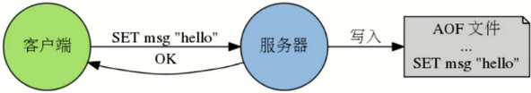
  - 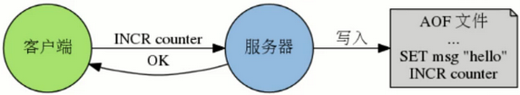
  - 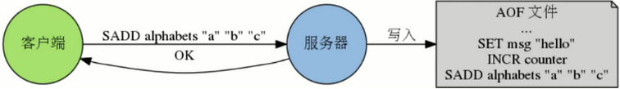
  - 调整AOF持久化策略，可以在服务出现故障时，不丢失任何数据，也可以丢失一秒的数据。相对于RDB损失小得多
- AOF写入机制
- AOF方式不能保证绝对不丢失数据。默认关闭，一旦开启，则rdb不作为恢复的选择。
- 目前常见的操作系统中，执行系统调用write函数，将一些内容写入到某个文件里面时，为了提高效率，系统通常不会直接将内容写入硬盘里面，而是先将内容放入一个内存缓冲区（buffer）里面，等到缓冲区被填满，或者用户执行fsync调用和fdatasync调用时才将储存在缓冲区里的内容真正的写入到硬盘里，未写入磁盘之前，数据可能会丢失
- 写入磁盘的策略
- appendfsync选项，这个选项的值可以是always、everysec或者no
- Always：服务器每写入一个命令，就调用一次fdatasync，将缓冲区里面的命令写入到硬盘。这种模式下，服务器出现故障，也不会丢失任何已经成功执行的命令数据
- Everysec（默认）：服务器每一秒重调用一次fdatasync，将缓冲区里面的命令写入到硬盘。这种模式下，服务器出现故障，最多只丢失一秒钟内的执行的命令数据
- No：服务器不主动调用fdatasync，由操作系统决定何时将缓冲区里面的命令写入到硬盘。这种模式下，服务器遭遇意外停机时，丢失命令的数量是不确定的
- 运行速度：always的速度慢，everysec和no都很

AOF重写机制
AOF文件过大
合并重复的操作，AOF会使用尽可能少的命令来记录
重写过程
  - fork一个子进程负责重写AOF文件
  - 子进程会创建一个临时文件写入AOF信息
  - 父进程会开辟一个内存缓冲区接收新的写命令
  - 子进程重写完成后，父进程会获得一个信号，将父进程接收到的新的写操作由子进程写入到临时文件中
  - 新文件替代旧文件
注：如果写入操作的时候出现故障导致命令写半截，可以使用redis-check-aof工具修复

- 优点
  - 写入机制，默认fysnc每秒执行，性能很好不阻塞服务，最多丢失一秒的数据
  - 重写机制，优化AOF文件
  - 如果误操作了（FLUSHALL等），只要AOF未被重写，停止服务移除AOF文件尾部FLUSHALL命令，重启Redis，可以将数据集恢复到 FLUSHALL 执行之前的状态
- 缺点
  - 相同数据集，AOF文件体积较RDB大了很多
  - 恢复数据库速度叫RDB慢（文本，命令重演）

